## 名称：

LOVE GmbH

## 文化：

爱，互助，平等，自律（廉洁）

## 内部原则：

* 1. 不解雇任何员工

## 财务：

* 1. 每年利润的10-20%，成立专门基金会帮助中国的贫困地区
  2. 每年利润的10-20%，成立专门基金会帮助员工母国的贫困地区
  3. 股东分红不超过每年利润的5-10%

## 工资

* 1. 公司每笔收入的80%作为员工的工资，20%作为公司的利润
  2. 在非工作时间工作（节假日，每天早8点前，晚6点后），收入的95%作为员工工资，5%作为公司利润
  3. 公司的快递员没有底薪

## 员工入职装备：

* 1. 电话与电话卡
  2. 两套有名字的制服
  3. 一辆电动自行车

## 入职培训

7.1 送餐流程培训（免费）

7.2 培训后有考核

7.3 考核通过有上岗证

## 营销：

* 1. 纸质宣传页
  2. 网站

## 业务：

### 餐饮外卖

* + 1. 与各地的中餐馆形成合作关系，中餐馆提供各种外卖的照片
    2. 公司员工负责外送外卖
    3. 收单后，外卖制作15分钟，外送30分钟，争取每单都可以在45分钟内送到顾客手中

### 手工制作

#### 8.2.1中国结

* + - 1. 磬结：吉庆祥瑞，普天同庆。

<http://www.rouding.com/chuantongshougong/china-jieyi/30884.html>

<http://www.360doc.com/content/14/0511/17/8729599_376696495.shtml>



* + - 1. 平安结：一生如意，岁岁平安。

<https://www.youtube.com/watch?v=RKr1YaIQtGM>



* + - 1. 戟结：前程似锦，升官晋级。

<http://www.wuji8.com/meta/890019106.html>



* + - 1. 祥云结：吉祥如意，祈保平安。

<http://www.zhongguojie.org/knots/153/>



* + - 1. 钮扣结：玲珑剔透，高雅华贵。

<https://www.youtube.com/watch?v=hrdSiNaZk9g>

http://images.google.de/imgres?imgu

rl=http://www.63diy.com/uploads/allimg/150715/1559234453-0.jpg&imgrefurl=http://www.63diy.com/a/jieyi_20150612_2239.html&h=387&w=580&tbnid=mnQkDa-Bw_vTAM:&tbnh=90&tbnw=135&docid=IjhGupojvbBCEM&usg=__IDXoi4QHFKvKuldK9YpJiIRazro=&sa=X&ved=0ahUKEwik2rbg2p7PAhWDQBoKHTBzAKEQ9QEIJzAD

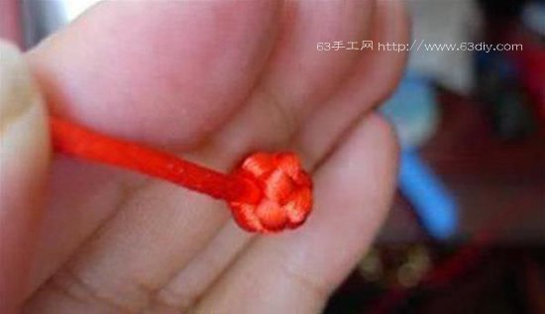

* + - 1. 团锦结：花团锦簇，前程似锦。

<https://www.youtube.com/watch?v=w83KChEQQjg>

<http://tieba.baidu.com/p/634060101>



* + - 1. [蝴蝶结](http://www.rouding.com/life-diy/hdj/)：福在眼前，富运逘至。

<https://www.youtube.com/watch?v=QYM1x1-q_ko>



* + - 1. 福字结：福气满堂，福星高照。

<http://bbs.bianzhirensheng.com/article/0/0f1d544ac160cdcc2c08b32d180f9ec3.html>



* + - 1. 吉祥结：吉人天相，祥瑞美好。

<https://www.youtube.com/watch?v=h3BMLeJ7Nmc>

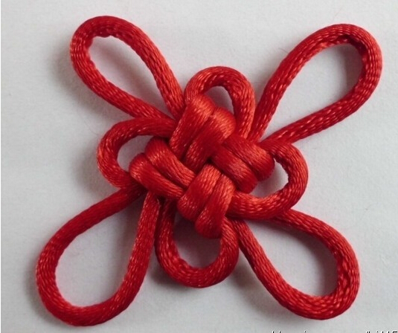

* + - 1. 寿字结：人寿年丰，寿比南山。

<http://www.360doc.com/content/15/0303/09/11490604_452137022.shtml>



* + - 1. 如意结：万事称心，事事如意。

<https://www.youtube.com/watch?v=F-j78IozFDA>



* + - 1. 藻井结：方正平整，井然有序。

<http://www.360doc.com/content/12/0204/13/3846837_184095166.shtml>



* + - 1. 花篮结：花样年华，如花似玉。

<http://www.360doc.com/content/13/0213/14/5052258_265436892.shtml>



* + - 1. 双喜结：喜上加喜，双喜临门。



* + - 1. 双钱结：财源广进，财运亨通。



* + - 1. 盘长结：相依相随，永无终止。



* + - 1. [桂花](http://yangtai.rouding.com/zhonghua/guihua/)结：高贵清雅，富贵无疆。



* + - 1. 法轮结：如轮转行，弃恶扬善。

<http://www.rouding.com/chuantongshougong/china-jieyi/137469.html>

<http://www.63diy.com/a/jieyi_20150808_2478.html>



## 公司内部互助组织（爱心小组）：

* 1. 5-7个人一个小组
  2. 每个小组有一个组长
  3. 组长主动关心每个组员的生活与困难
  4. 组长解决不了的问题，可以向上级组长反应
  5. 员工始终位于一个爱心小组中，哪怕他/她离开了公司
  6. 员工可以要求转换到另一个小组，不需要理由
  7. 每个小组每周大家用一个小时时间聚会，交流

## 档案

11.1. 公司的每件业务都要有档案记录

11.1.1. 餐饮外卖

11.1.1.1 接单时间

11.1.1.2. 顾客信息（称呼，姓， 名，电话，地址，付款方式）

11.1.1.3. 快递员

11.1.1.4. 餐厅编号

11.1.1.5. 快餐编号

11.1.1.6. 快递送出时间

11.1.1.7. 快递送达时间

11.2. 爱心小组的每次活动都要有档案记录

11.2.1. 参加人

11.2.2. 小组负责人

11.2.3. 记录人

11.2.4. 问题列表

11.2.5. 问题跟踪列表

11.2.6. 反馈列表

## 相似业务公司

### 12.1. <https://lieferando.de>

12.1.1. input post code to find restaurant next here

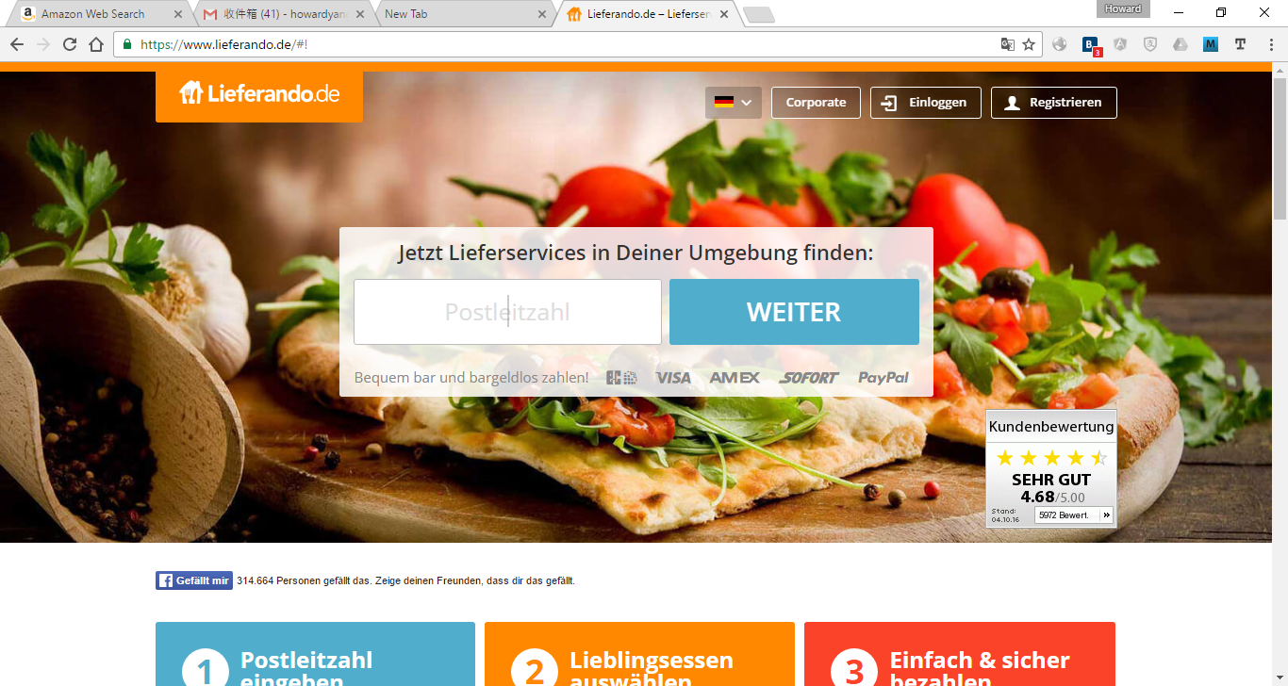

12.1.2. select restaurant

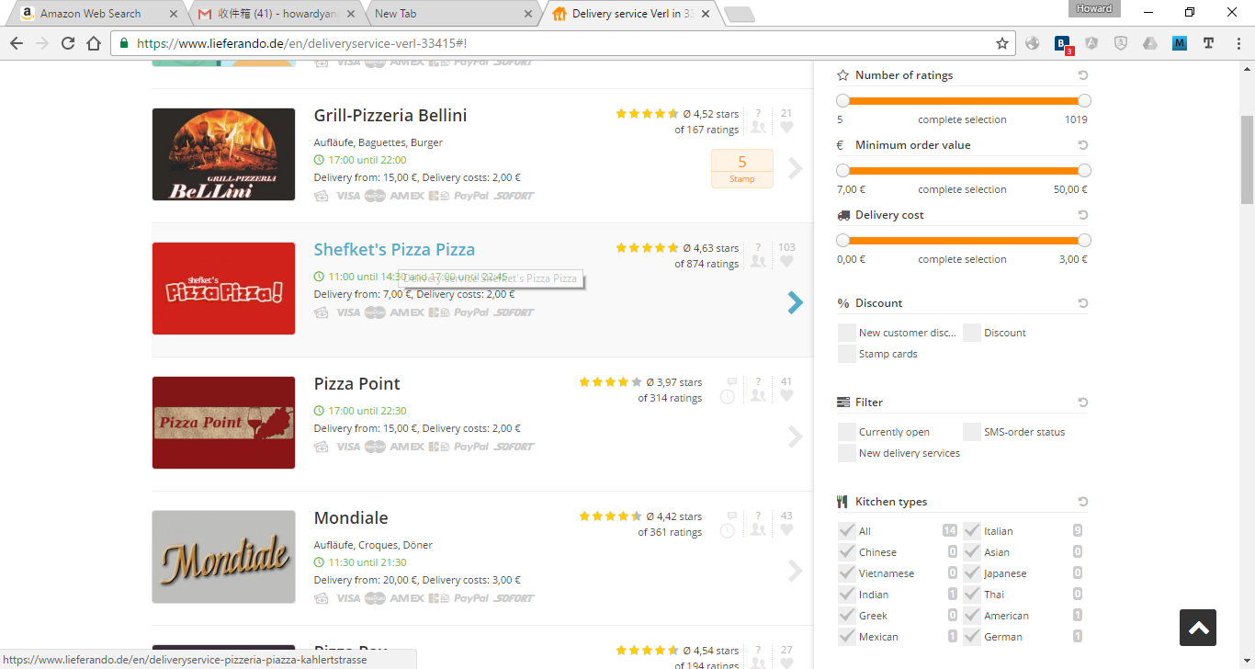

12.1.3. shopping chart

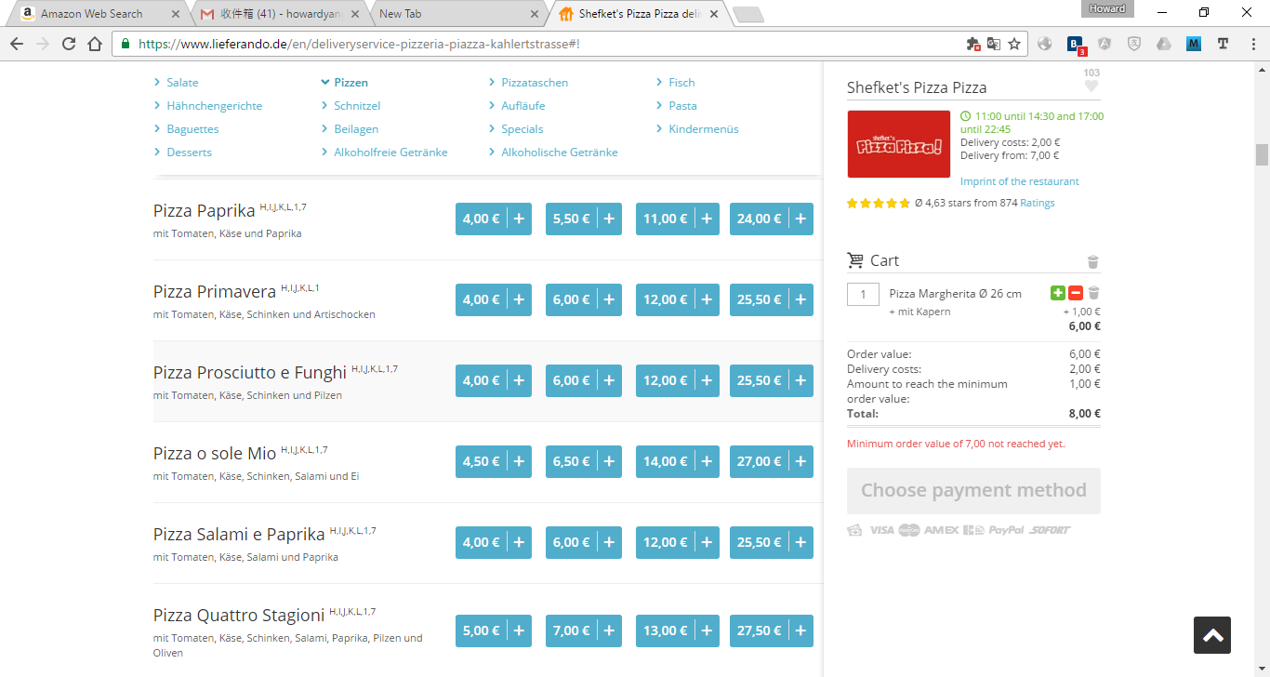

12.1.4. Enter Address

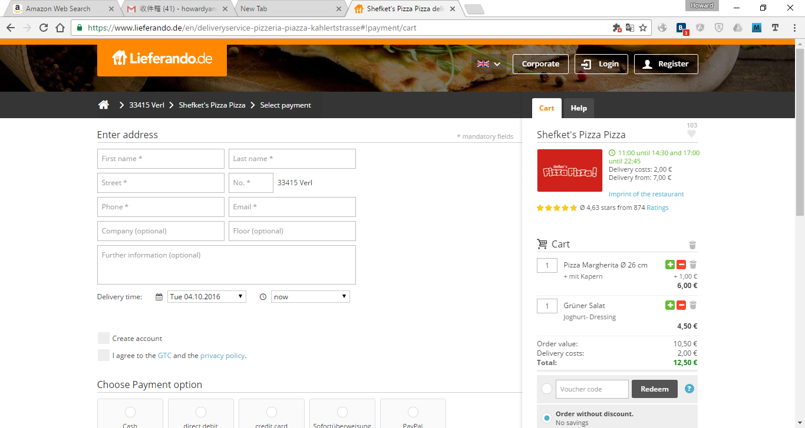

12.1.5. Payment Methods

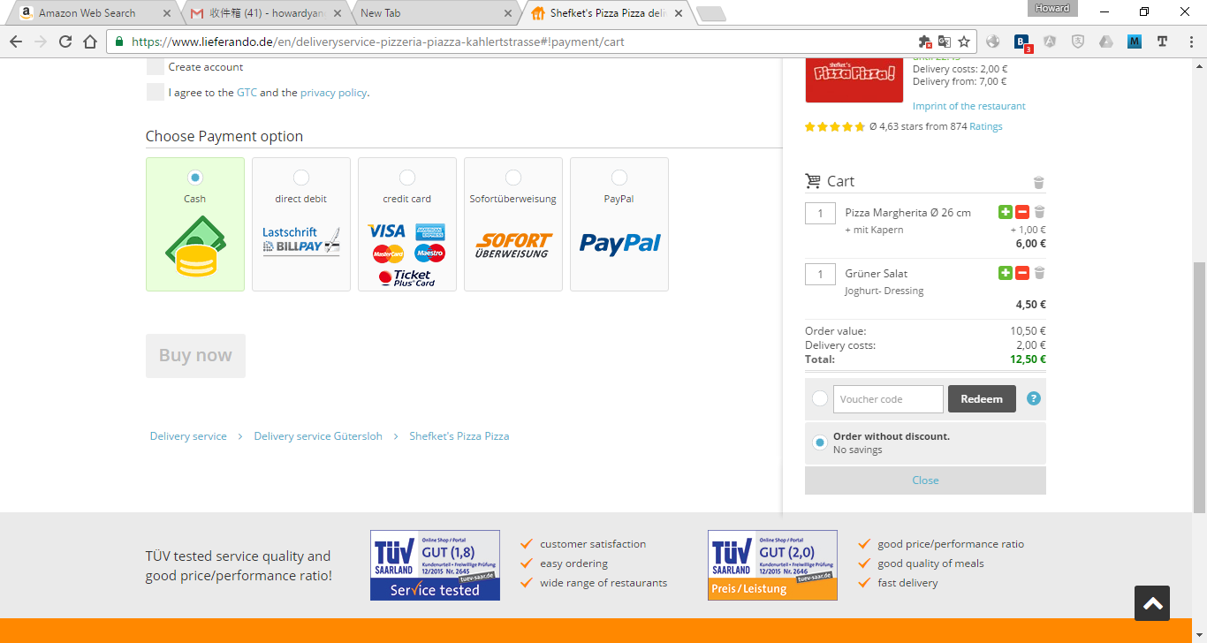

12.1.6. delivery fee 2-3eur

12.1.7. have rating

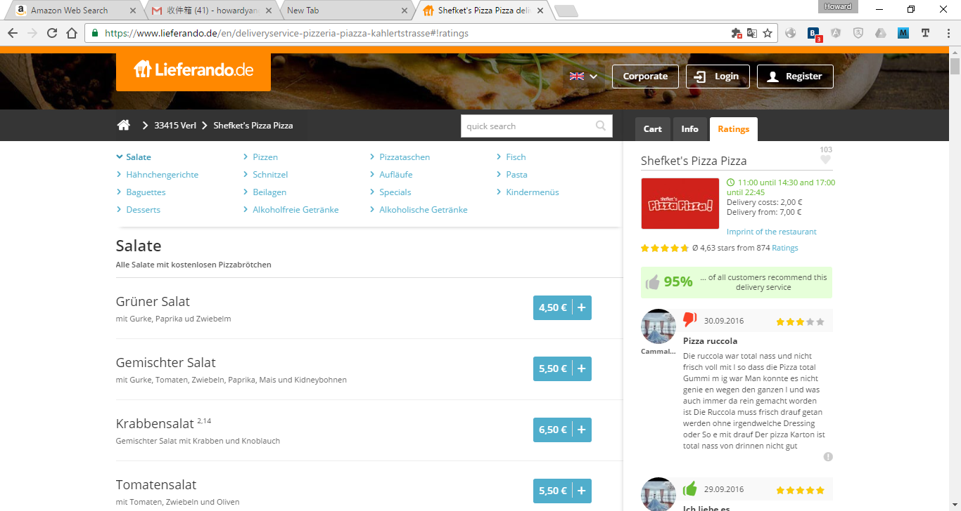

12.1.8. have filter and kitchen type

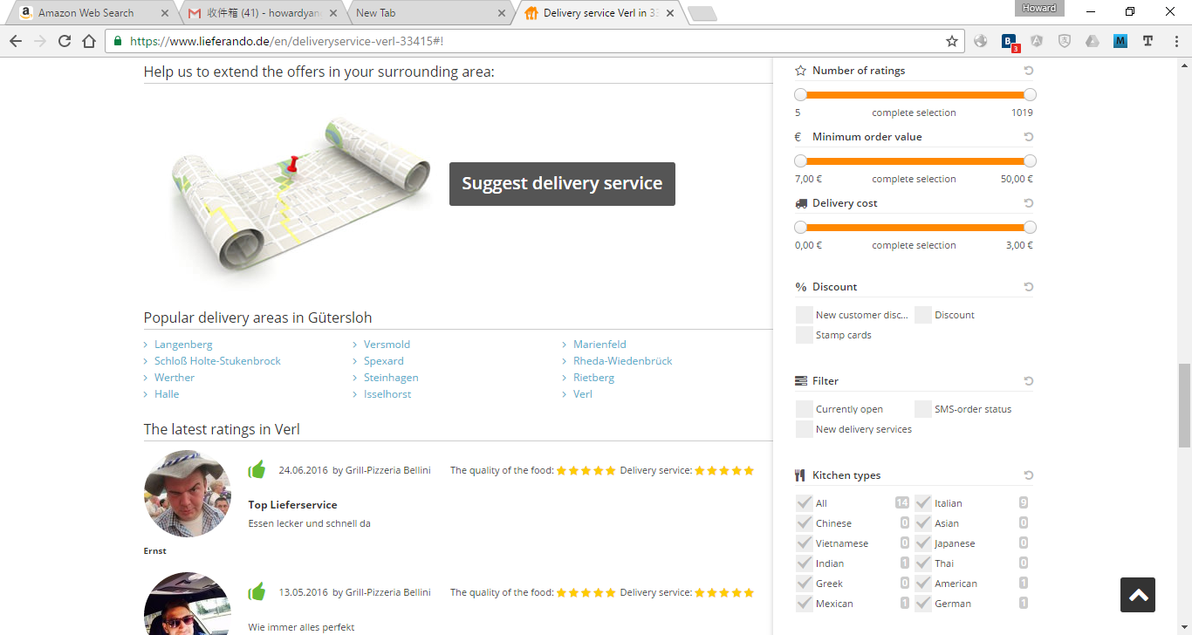

### 12.2. 美团

12.2.1. 流程

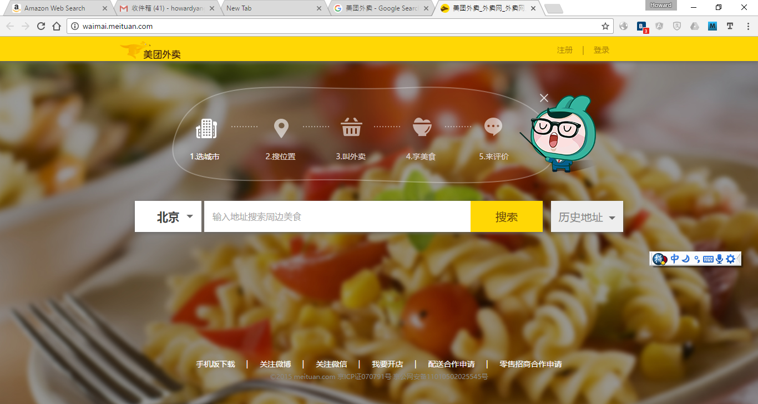

12.2.2. 百度地图提供地址定位

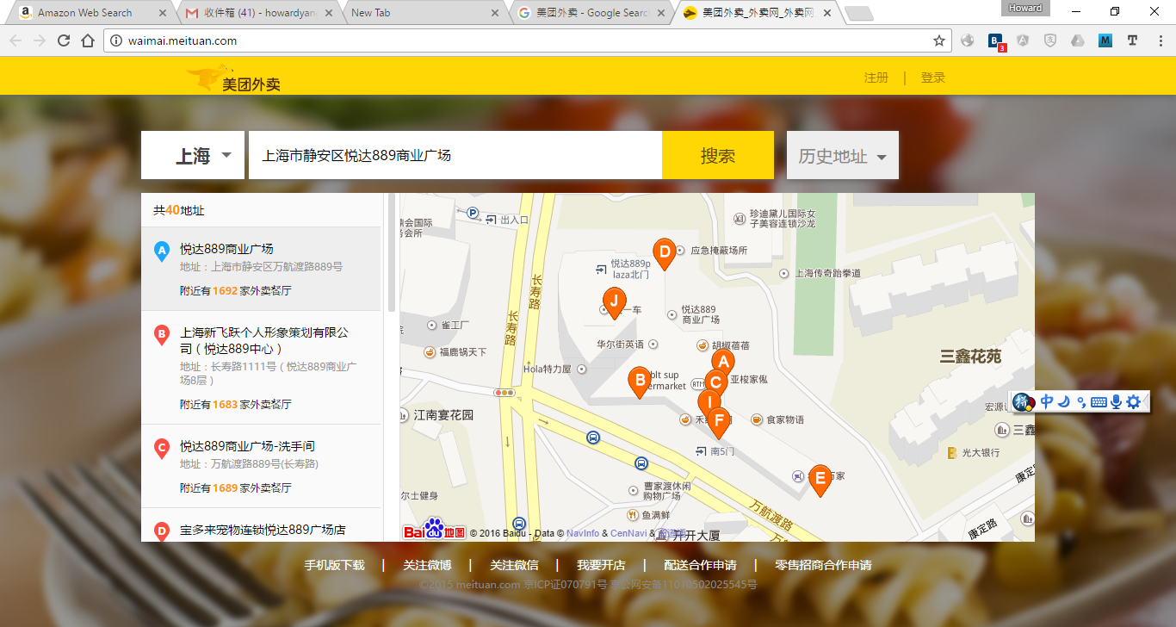

12.2.3. 商家分类和优惠筛选

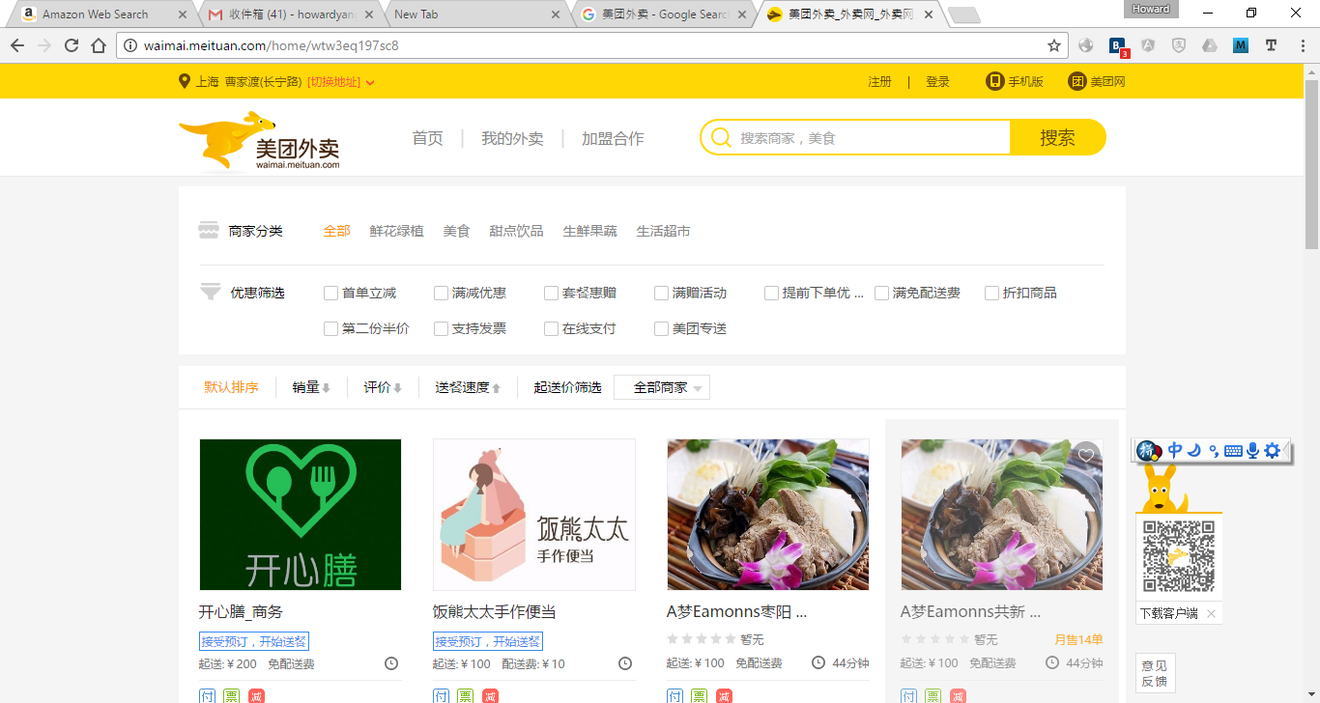

12.2.4. 选饭店

12.2.5. 购物车

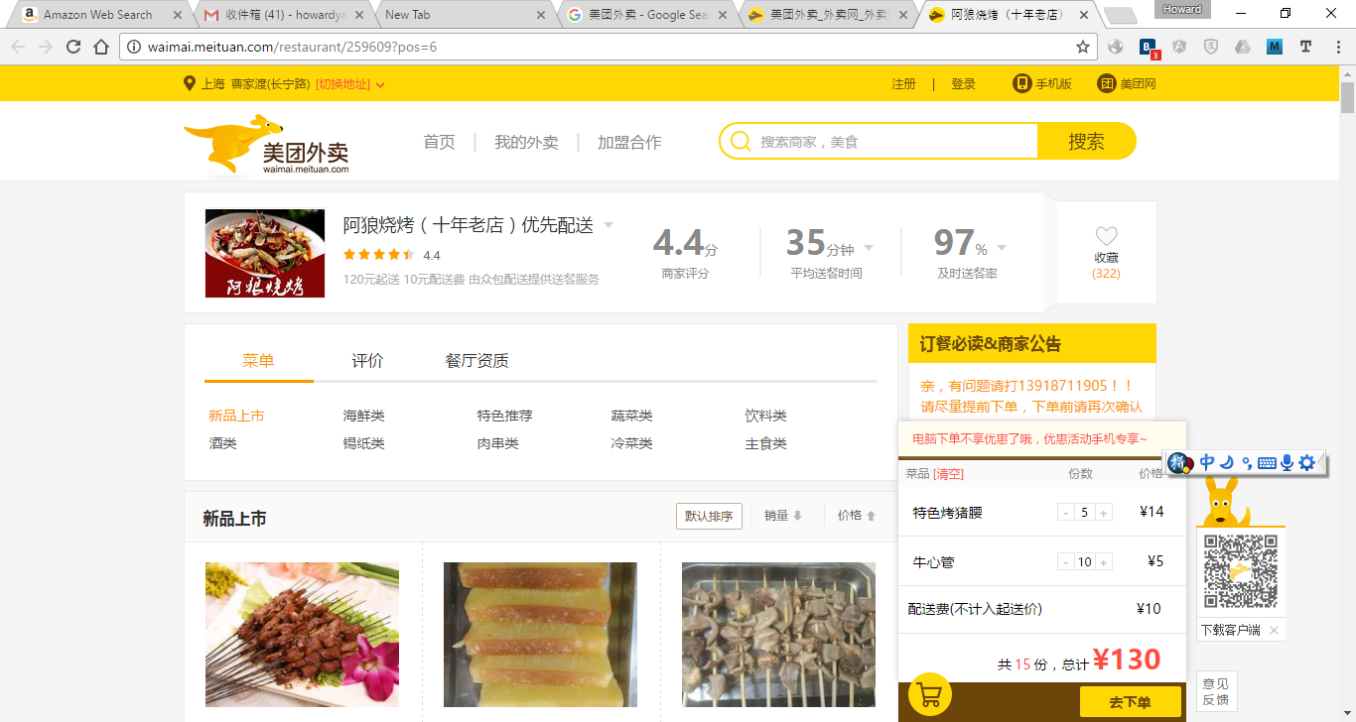

12.2.6. 付款

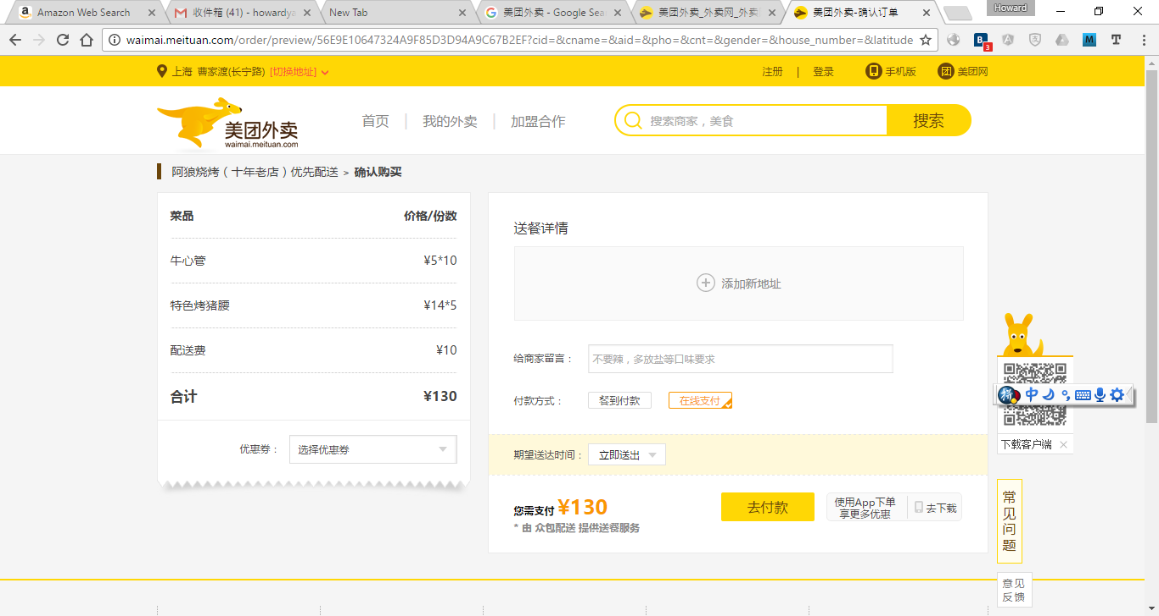

12.2.7. 添加地址

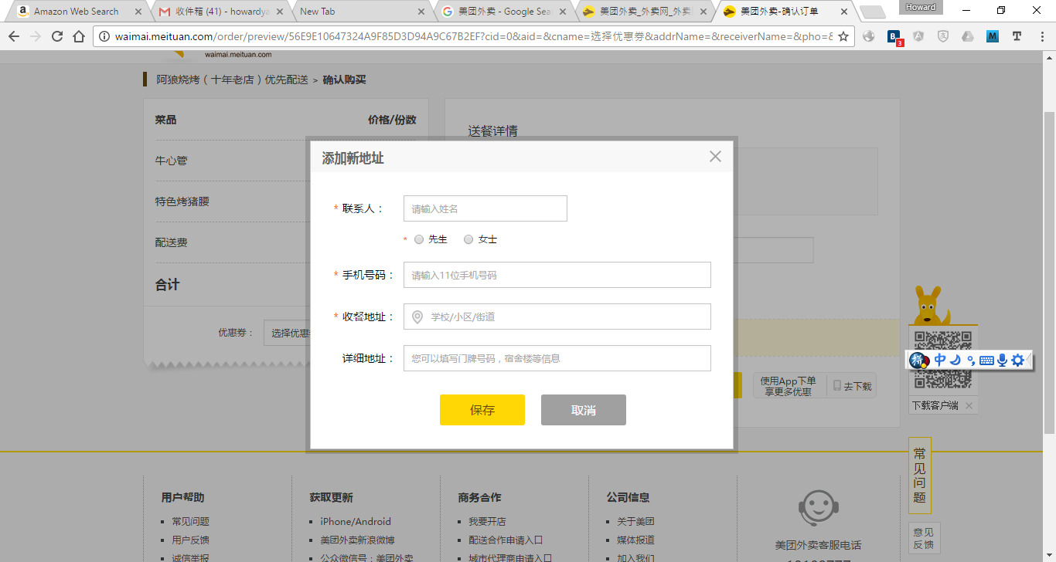

12.2.8. 外送费用

3元-15元 0.5-2欧

### 12.3. 百度外卖

12.3.1. 输入城市

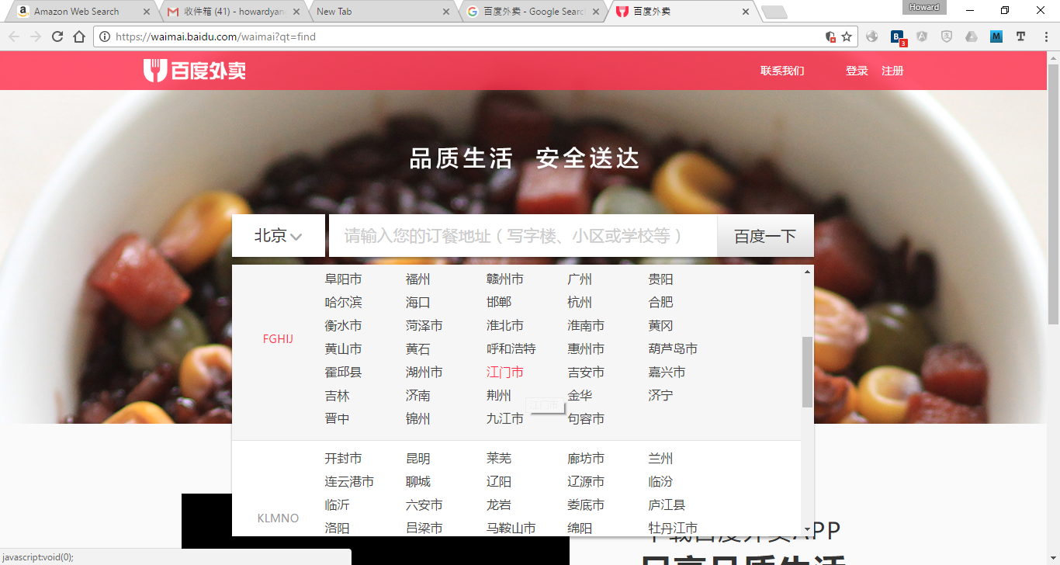

12.3.2. 选店

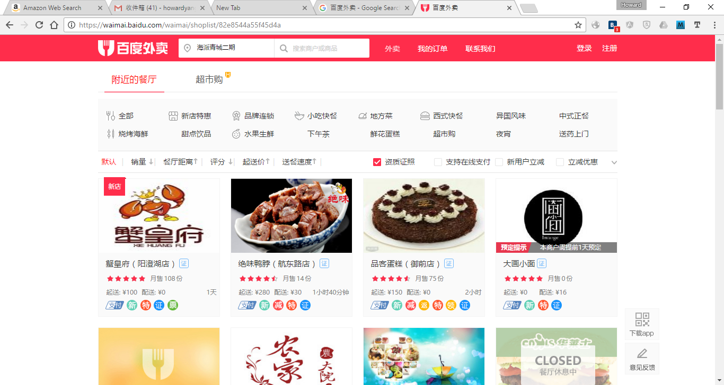

12.3.3. 购物车

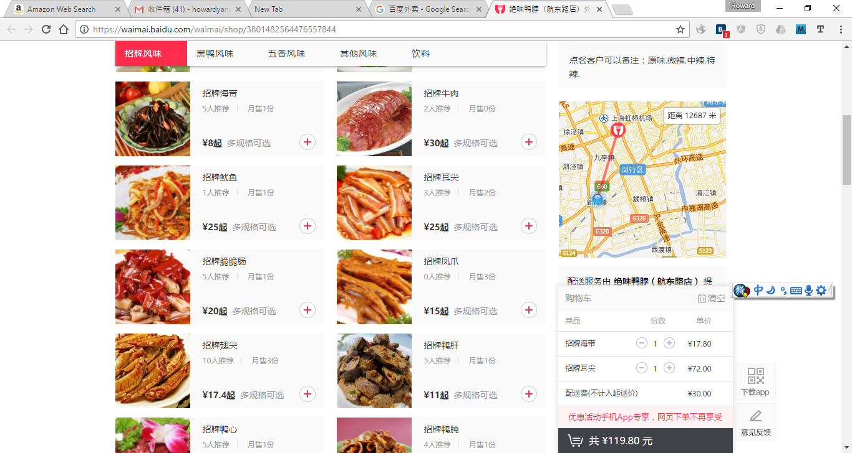

12.3.4. 地图距离

12.3.5. 评分

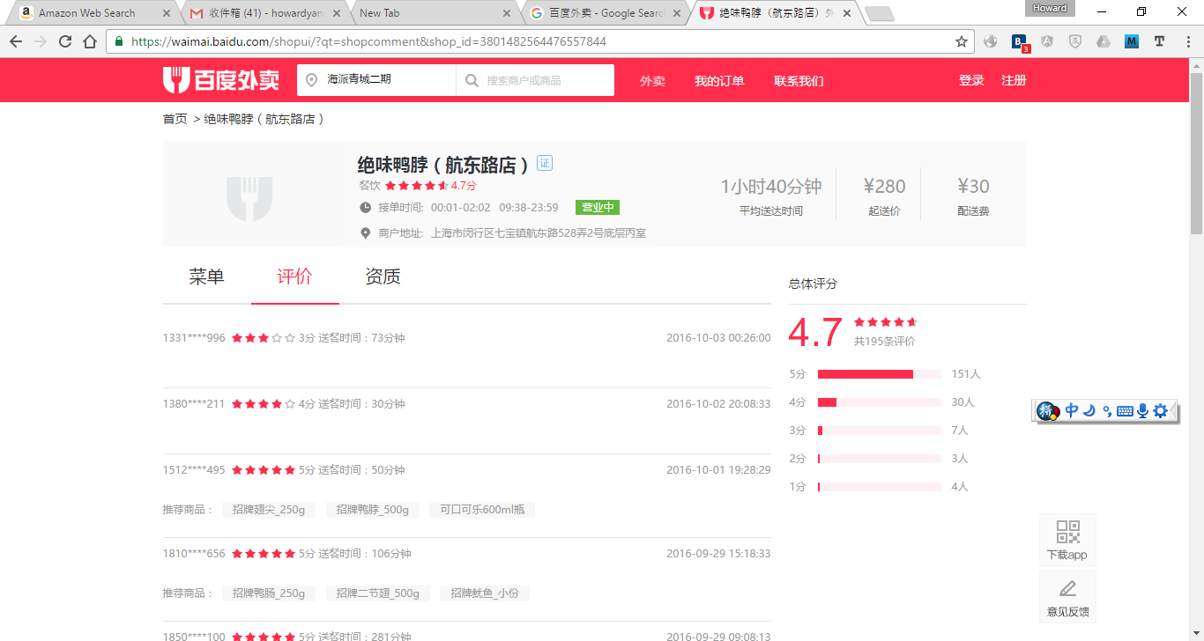

12.3.6. 资质

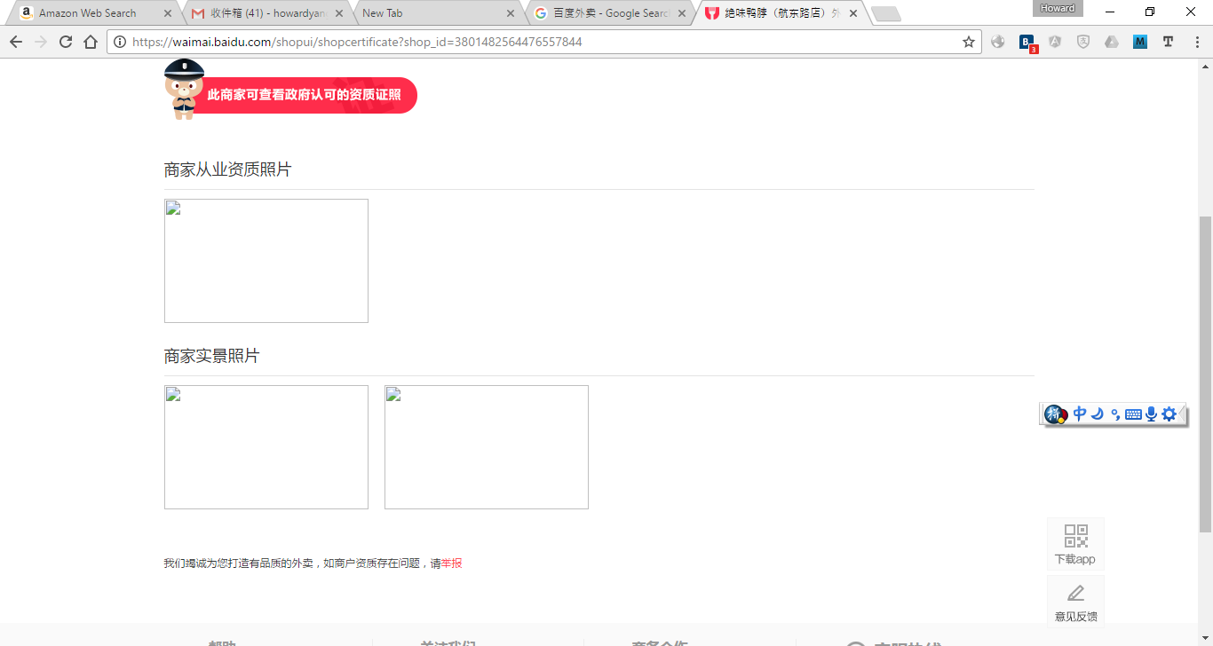

12.3.7. 配送费

20-30人民币 3-4欧

## 问题-爱心公司

* 1. 如何为员工交各种保险
  2. 员工不提供底薪，只根据Case发工资可以么

## 问题-法人签证

* 1. 具体流程
  2. 拿到法人签证，不在德国生活可以么

答：可以，无移民监

* 1. 法人签证如何申请永久居留

## 问题-相关

15.1. 家庭团聚签证在Verl可以工作么？

15.2. 姐的硕士学位证德国承认么？

## 参考文献

1. <http://www.dajiyuan.eu/%E4%B9%90%E6%B4%BB/%E5%BE%B7%E5%9B%BD%E7%94%9F%E6%B4%BB/%E5%BE%B7%E5%9B%BD%E8%B5%84%E8%AE%AF/%E5%BE%B7%E5%9B%BD%E6%B3%95%E5%BE%8B/2456-%E5%BE%B7%E5%9B%BD%E6%B3%95%E5%BE%8B%EF%BC%9A%E6%88%90%E7%AB%8B%E5%85%AC%E5%8F%B8%E7%94%B3%E8%AF%B7%E6%B3%95%E4%BA%BA%E7%AD%BE%E8%AF%81%E9%97%AE%E7%AD%94.html>
2. <http://wenku.baidu.com/view/989554af284ac850ad024265.html>
3. <http://blog.sina.com.cn/s/blog_661882a50100lzsl.html>